МОСКОВСКИЙ АВИАЦИОННЫЙ ИНСТИТУТ
(НАЦИОНАЛЬНЫЙ ИССЛЕДОВАТЕЛЬСКИЙ УНИВЕРСИТЕТ)
Институт №8 «Компьютерные науки и прикладная математика»
Кафедра 806 «Вычислительная математика и программирование»

Лабораторная работа №1
по курсу “Компьютерная графика”
Основы 3D графики

Выполнил: Филь Никита Алексеевич
Группа: М8О-309БВ-24
Преподаватель: В. Д. Бахарев

Москва, 2026

Условие
Цель работы — изучить основы 3D-графики: построение простых 3D-объектов, проекцию на 2D-плоскость, матрицы перспективной и ортографической проекции и аффинные преобразования. Выполнен вариант 11 — правильный икосаэдр. Программа работает в реальном времени и написана на C++20 с использованием Vulkan, GLFW и ImGui.
Для получения максимальной оценки выполнены все дополнительные задания: переключение перспективной и ортографической проекции в интерфейсе; изменение позиции, поворота и растяжения фигуры; движение и вращение фигуры по сложной траектории с паузой, воспроизведением, регулировкой скорости и параметров траектории; изменение цвета фигуры через ColorEdit; процедурные цвета вершин, умножаемые на выбранный цвет; отрисовка двух объектов с использованием отдельных наборов дескрипторов VkDescriptorSet.
Метод решения
Икосаэдр строится процедурно из вершин (0, ±1, ±φ), (±1, ±φ, 0), (±φ, 0, ±1), где φ = (1 + √5) / 2 — золотое сечение. Грани получаются перебором троек вершин с равными сторонами, направление обхода каждой грани ориентируется наружу скалярным произведением нормали на радиус-вектор центра. Итоговая геометрия нормализуется к единичному радиусу описанной сферы и содержит 12 вершин, 20 треугольных граней и 30 рёбер. Вершины и индексы загружаются в общий вершинный и индексный буфер, выделенные через Vulkan Memory Allocator.
Вершинные данные хранятся в interleaved-структуре Vertex с полями position и localColor. Атрибуты описаны в пайплайне форматами VK_FORMAT_R32G32B32_SFLOAT на locations 0 и 1 и совпадают с layout(location = …) в GLSL. Вершинный шейдер вычисляет gl_Position = P · V · M · vec4(position, 1.0). Фрагментный шейдер считает нормаль грани через cross(dFdx, dFdy) мировой позиции, применяет направленное освещение и умножает процедурный цвет вершины на tint объекта.
Проекции строятся под конвенции Vulkan: правосторонняя система координат, диапазон глубины NDC от 0 до 1 и инверсия оси Y, соответствующая началу координат кадра в левом верхнем углу. Перспективная матрица задаётся вертикальным FOV, соотношением сторон и плоскостями near/far; ортографическая — шириной и высотой видимого объёма. В пайплайне включены тест глубины со сравнением VK_COMPARE_OP_LESS и отсечение задних граней, поэтому корректный вид не зависит от порядка отрисовки объектов.
Данные камеры передаются через uniform-буфер набора set 0: структура GlobalUniforms с общей матрицей viewProjection. Для каждого объекта выделяется собственный uniform-буфер и отдельный набор дескрипторов set 1 со структурой ObjectUniforms (матрица model и цвет tint). Пул дескрипторов рассчитан на все наборы: один глобальный и по одному на объект. Перед каждым vkCmdDrawIndexed привязывается свой набор, поэтому оба икосаэдра рисуются одним графическим пайплайном и общей геометрией, но с разными трансформациями и цветами.
Структуры uniform-буферов выровнены по правилам std140: матрицы занимают 64 байта, векторы дополнены до 16 байт. Обновление буферов выполняется после ожидания fence текущего кадра, для отображённых областей вызывается vmaFlushAllocation, что исключает запись в данные, которые GPU ещё читает. Анимация обновляется по времени GLFW с ограничением максимального шага; траектории Lissajous и эпициклоида одновременно задают смещение и вращение объекта, параметры траектории меняются из интерфейса.
Результаты
На рисунке 1 показан стартовый вид сцены в перспективной проекции: два икосаэдра с процедурной раскраской вершин, панель ImGui с управлением проекцией, преобразованиями, цветом и анимацией. Объекты используют общую геометрию, но собственные наборы дескрипторов.
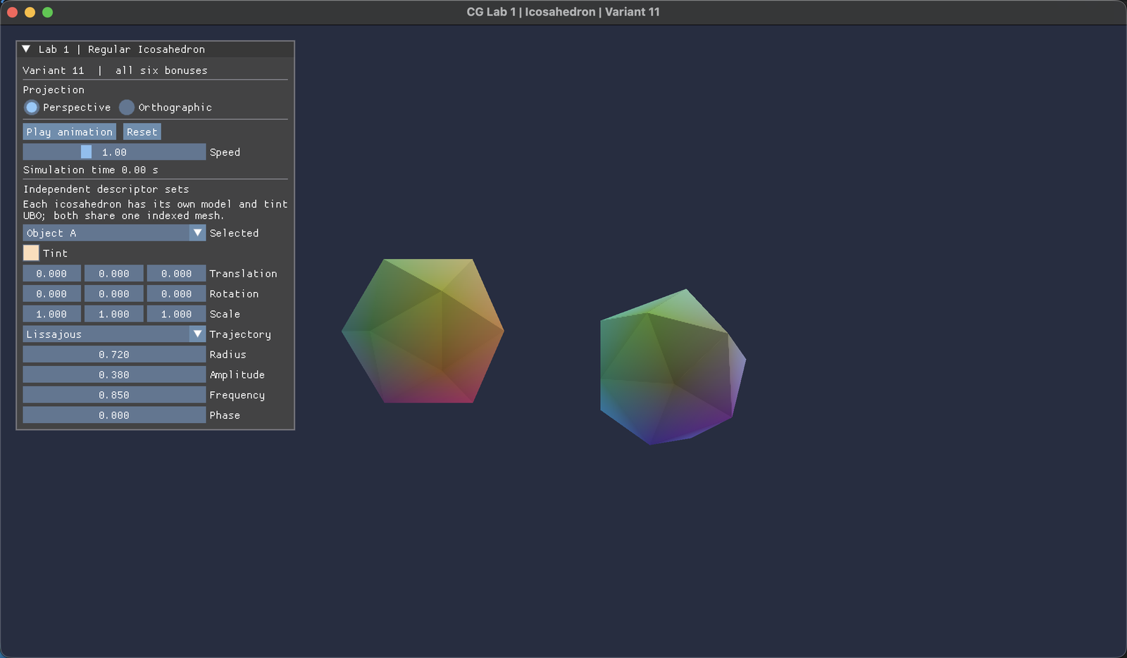
Рисунок 1 — перспективная проекция, два объекта и панель управления
На рисунке 2 та же сцена после переключения проекции на ортографическую: параллельные рёбра остаются параллельными, перспективное сужение отсутствует. Переключение выполняется радио-кнопками без перезапуска программы.
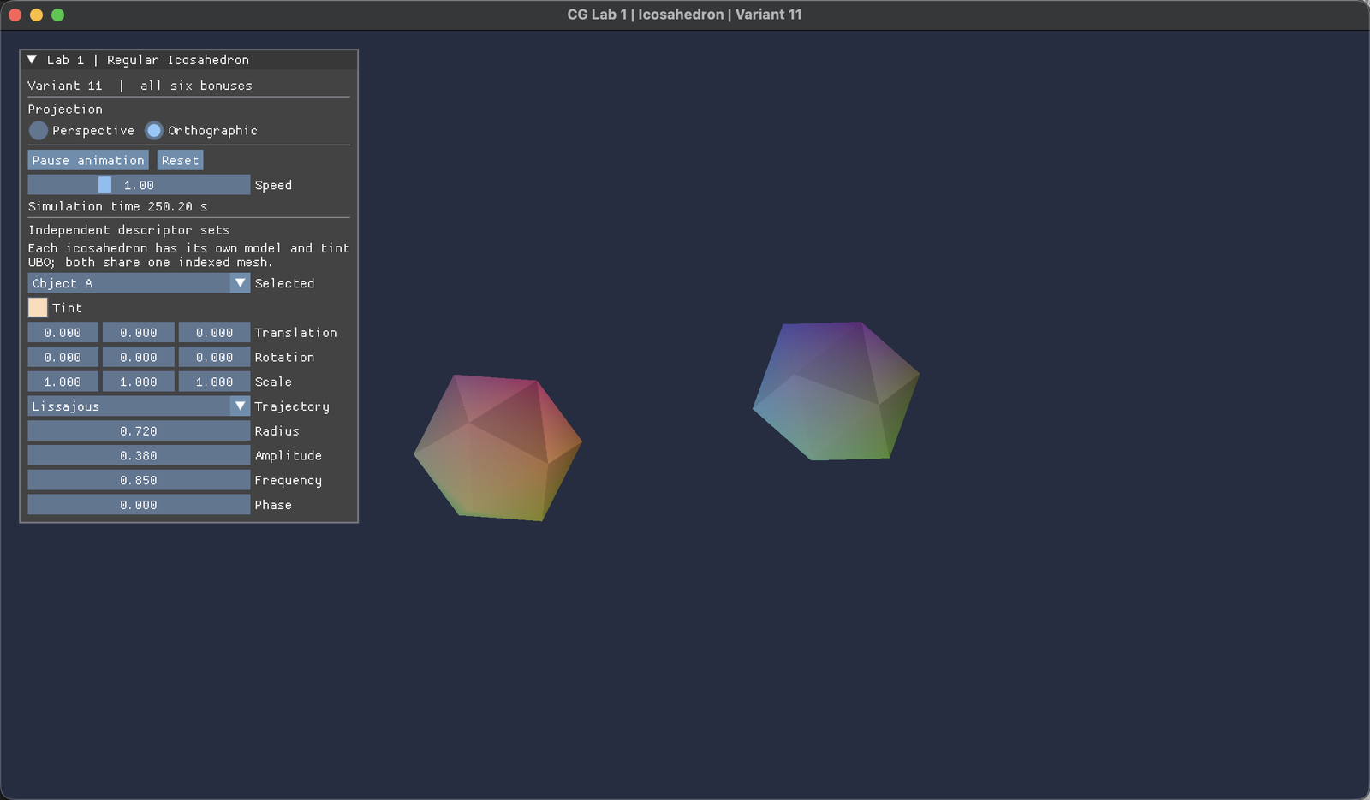
Рисунок 2 — ортографическая проекция
На рисунке 3 зафиксирована работающая анимация: объект A движется по траектории эпициклоида с изменённым через ColorEdit цветом, объект B — по фигуре Лиссажу. Положение объектов отличается от базового, время симуляции отсчитывается; доступны пауза, скорость, радиус, амплитуда, частота и фаза траектории, а также сброс.
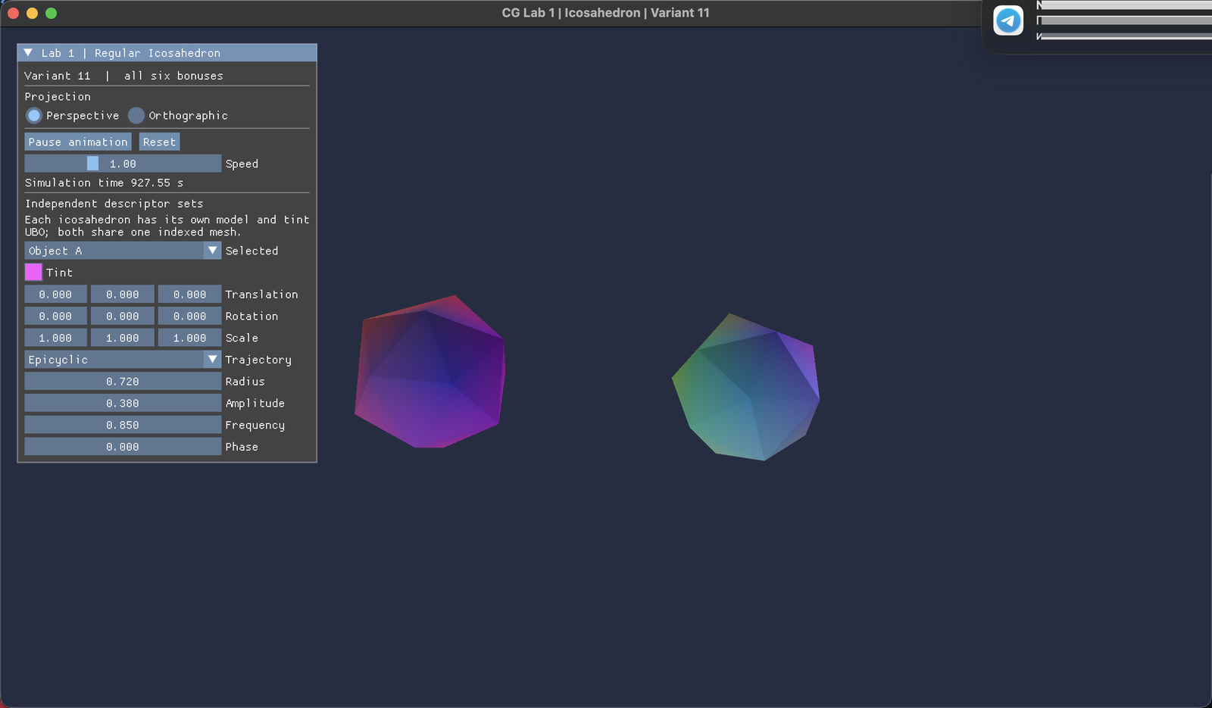
Рисунок 3 — анимация по траекториям с индивидуальными цветами объектов
Выводы
Я изучил построение индексированной 3D-геометрии, однородные координаты и аффинные преобразования, а также отличие перспективной проекции от ортографической. Я научился создавать графический пайплайн, вершинный, индексный и uniform-буферы, выделять память через VMA, описывать наборы дескрипторов и выравнивать структуры по std140, обеспечивать корректную синхронизацию обновления данных с GPU. В ходе работы реализован интерактивный правильный икосаэдр варианта 11 со всеми шестью дополнительными заданиями.

